XXI Российская научная конференция школьников «Открытие»

Секция БИОЛОГИЯ (ЗООЛОГИЯ)

Сравнение фауны божьих коровок Приволжского и Южского районов
Ивановской области на примере Клязьминского боброво-выхухолевого
заказника и окрестностей города Приволжска

Исследовательская работа

Автор – Тевризова Анастасия Сергеевна,
обучающаяся 11 класса
средней школы № 1
г. Приволжска Ивановской области
Научный руководитель –
Тевризова Татьяна Александровна,
учитель биологии, химии, экологии
МКОУ СШ №1г. Приволжска

Ярославль, 2018

Содержание
 | Стр.
Введение | 2
Обзор литературы | 3
Материал и методы | 4
Характеристика места проведения исследований | 4
Методы изучения | 5
Статистическая обработка данных | 5
Результаты | 5
Выводы | 9
Список литературы | 10
Приложение | 12
Введение
Насекомые – наиболее богатые видами класс животных. Более того, каждый год энтомологи обнаруживают сотни новых, неизвестных науке видов (Тихомиров А. М., 1985).
Влияние насекомых на природу и жизнь людей огромно. Многие насекомые – опылители цветковых растений, важные почвообразователи, разрушители растительного опада. Они уничтожают трупы и экскременты животных. Конечно, есть и насекомые вредители растений и переносчики заболеваний человека. И борьба с ними – серьёзная экономическая проблема, стоящая перед человечеством. Однако, если провести точные подсчеты той пользы и того вреда, который приносится насекомыми, польза бы значительно превысила (Гиляров М. С., Правдин Ф. Н. и др., 1984). Поэтому необходимо всестороннее изучение огромной армии наших шестиногих друзей, союзников и врагов.
Божьи коровки – самое популярное семейство жуков. Тли – их любимое лакомство. Даже едва вылупившаяся личинка божьей коровки может уничтожить в день до тридцати этих маленьких вредителей. Семиточечная божья коровка поедает также молодых личинок колорадского жука. Самые блестящие страницы в истории биологического метода борьбы с вредителями сельского хозяйства вписаны именно при использовании кокцинеллид.
Цель данной работы: провести сравнительный анализ видового состава, численности и распределения кокцинеллид на территории Клязьминского республиканского боброво - выхухолевого заказника и окрестностей города Приволжска Ивановской области.
Для достижения цели были поставлены следующие задачи:
- Уточнить видовой состав божьих коровок Клязьминского заказника и окрестностей города Приволжска для различных биотопов.
- Установить относительную численность божьих коровок и доминирование отдельных видов на территории Клязьминского заказника и в окрестностях города Приволжска, сопоставить данные относительных учетов за период исследований.
- Выявить группы кокцинеллид по типу питания.
- Уточнить видовой состав кокцинеллид по ярусному распределению.
- Выявить биотопическую приуроченность отдельных видов божьих коровок на изучаемых территориях.
- Уточнить распределение кокцинеллид по отношению к влажности.
- Провести зоогеографический анализ фауны кокцинеллид двух районов Ивановской области.
Гипотеза: Видовой состав и частота встречаемости божьих коровок зависит от пищевой специализации и экологической адаптации к определенным условиям окружающей среды. В связи с этим наибольшим разнообразием должны отличаться биотопы с более разнообразной кормовой базой. Так как обследованные территории существенно отличаются по своим природным условиям и по степени антропогенного воздействия, естественно предположить, что будут наблюдаться существенные отличия в видовом составе и относительной численности кокцинеллид.
Практическая значимость работы: Знание мест обитания кокцинеллид позволяет решать вопрос об их использовании в качестве биологического средства борьбы с мелкими вредителями садовых, огородных и полевых культур.
Обзор литературы
Известно более 4000 видов божьих коровок, которые распространены во всех частях света. На территории бывшего СССР отмечен 221 вид, из которых около 100 обитает в России [4]. В трофическом отношении у кокцинеллид выделяются следующие группы:
- афидофаги (питаются тлями),
- кокцидофаги (питаются червецами и щитовками),
- миксоэнтомофаги (питаются широким кругом насекомых),
- акарифаги (питаются клещами),
- фитофаги (питаются растительной пищей).
В свою очередь фитофаги подразделяются на:
- филлофагов, которые питаются листьями, реже цветками или плодами;
- палинофагов, питающихся пыльцой растений;
- мицетофагов, питающихся мицелием грибов.
Подавляющее большинство божьих коровок - хищники.
На распределение божьих коровок, как и других организмов, влияет множество условий среды, таких как рельеф, освещённость, температура, влажность, растительность, количество и качество корма и др. Как показали исследования А. В. Мизера (1969, 1974), С. И. Медведева (1954) и Н. П. Дядечко (1954), важнейшим из них является влажность, которую оценивают по связанному с ней физиогномическому портрету растительности. По этому признаку А. В. Мизер (1974) разделяет кокцинеллид на 7 групп: 1) луговые мезофилы; 2) степные мезофиллы; 3) лесные мезофилы; 4) эврибионтные мезофиллы; 5) гигрофилы; 6) степные ксерофилы; 7) эврибионты. Для многих видов коровок характерна смена стаций. Различают широтную, меридиональную и сезонную смену. По классификации А. В. Мизера (1974) [15] божьи коровки могут принадлежать к различным зоогеографическим группам: 1) голарктические виды; 2) транспалеарктические виды; 3) палеаркто – индо – малайские виды; 4) южнопалеарктические виды; 5) европейско – сибирские виды; 6) европейские виды; 7) средиземноморские виды.
Данные по распространению кокцинеллид для анализа взяты из литературных источников (Мизер А. В., 1974; Кузнецов В. Н., 1993; Хабибуллин В. Ф., Хабибуллин А. Ф. 2009), с изменениями [14, 19, 20, 22]. Мы выделили следующие долготные группы для Ивановской области: Голарктическая (Северная Америка, Северная Евразия от Западной Европы до Дальнего Востока); Транспалеарктическая (от Западной Европы до Дальнего Востока); Европейская (от Западной Европы до Урала); Евро-сибирская (от Западной Европы до Сибири, но без Дальнего Востока; безотносительно конкретной восточной границы).
Для кокцинеллид фауны Ивановской области мы также выделили три широтные группы (с севера на юг): Бореальная (виды, распространенные в зоне хвойных лесов Голарктики); Неморальная (виды, распространенные в лиственных лесах умеренных широт Северного полушария); Полизональная (широко распространенные виды, встречающиеся в разных природных зонах).
Изучая научную литературу, хотелось бы отметить, что фауна божьих коровок многих регионов России изучена недостаточно. Не является исключением и Ивановская область.
Материал и методика
Характеристика места проведения исследований
Ивановская область – один из малых регионов России. Её площадь – 21 436 км². Она расположена в центре Русской равнины, в пределах 56˚21΄ с. ш. и 57˚44΄ с. ш, 39˚23΄в. д. и 43˚20΄ в. д. Протяженность территории с севера на юг – 158 км, с запада на восток – 230 км. Климат области умеренно-континентальный. Клязьминский заказник расположен на юге Ивановской области, в пойме р. Клязьма на границе Ивановской и Владимирской областей. Южной границей служит р. Клязьма, северной - д. Изотино, Снегирево, Лучкино, Набережная. Территория заказника представляет собой участок современной и древней поймы р. Клязьма, где древнее русло представлено большим количеством пойменных озер, расположившихся среди ленточных и островных дубрав и высокотравных, местами заболоченных лугов, не ежегодно заливаемых высокими весенними паводками. Город Приволжск - административный центр Приволжского района Ивановской области, расположен в 50 км к северо-востоку от Иваново, на севере Ивановской области.
Метод сбора
Использовали метод кошения воздушным сачком (Дунаев Е. А., 1997), а также ручной сбор. В качестве сетки воздушного сачка применяли марлевую материю. Для определения божьих коровок использовали «Атлас – определитель божьих коровок России» [1] и «Определитель насекомых» Мамаева Б. М..
Статистическая обработка данных
Для оценки численности насекомых на единицу площади использовали формулу Динесмана: x=N/2RLn; где х — количество насекомых на 1м², N — их число, пойманных при кошении, R — радиус сачка (в м), L — средняя длина пути, проходимая обручем сачка по травостою при каждом взмахе, n — число взмахов сачком.
Обработка результатов проводилась с использованием стандартных индексов: Индекса доминирования – отношение количества экземпляров каждого вида в отлове к суммарному количеству особей всех видов, выраженное в процентах:
Qd= ( ni / Σn ) * 100%.
Для сравнения видового состава биотопов использовался коэффициент сходства Жаккара:Cj = j/ (a+b-j), где j – число общих видов для сравниваемых биотопов, a и b – количество видов, отмеченных для каждого биотопа.
Результаты
Исследования проводились в Клязьминском боброво-выхухолевом заказнике в ходе экспедиции, организованной ГБУДО ИОЦРДОД «Ивановский областной центр развития дополнительного образования детей», и в окрестностях г. Приволжска в июне-июле 2013-2017 гг. (Приложение, рис. 1, 2). Всего было отмечено 717 экземпляров божьих коровок. Существенные отличия отмечены в количестве экземпляров. В Клязьминском заказнике 2014 - 2017 гг. было учтено 420 особи, а в окрестностях города Приволжска за тот же период – 216 (Приложение, таблица 1).
Сравнительный анализ видового состава кокцинеллид
Список видов божьих коровок, отмеченных на учетных маршрутах на территории заказника за период исследований:
- Adalia bipunctata;
- Coccinella septempunctata;
- Coccinula quatuordecimpustulata;
- Hippodamia tredecimpunctata;
- Propylea quatuordecimpunctata;
- Psyllobora vigintiduopunctata;
- Anatis ocellata;
- Subcoccinella vigintiquatuorpunctata;
- Calvia quatuordecimguttata;
- Tytthaspis sedecimpunctata;
- Exochomus quadripustulatus;
- Halyzia sedecimguttata;
- Myrrha octodecimguttata
Таким образом, на территории Клязьминского заказника в настоящее время обнаружено 13 видов божьих коровок, относящихся к 13 родам и 1 семейству.
Список видов божьих коровок, отмеченных на территории
г. Приволжска за период исследований:
- Adalia bipunctata;
- Coccinella septempunctata;
- Coccinula quatuordecimpustulata;
- Calvia quatuordecimguttata ;
- Propylea quatuordecimpunctata;
- Psyllobora vigintiduopunctata;
- Hippodamia tredecimpunctata;
- Coccinella undecimpunctata;
- Subcoccinella vigintiquatuorpunctata;
- Exochomus quadripustulatus.
В окрестностях города Приволжска в настоящее время обнаружено 10 видов божьих коровок, относящихся к 9 родам и 1 семейству. При сравнении суммарной относительной численности божьих коровок для двух пунктов (Приложение, таблица 2) отмечается существенное отличие: относительная численность божьих коровок в окрестностях города Приволжска в 1,5 - 2 раза меньше, чем в Клязьминском заказнике. В окрестностях города Приволжска по нашим данным отсутствуют Anatis ocellata, Tytthaspis sedecimpunctata, Halyzia sedecimguttata, Myrrha octodecimguttata. В Клязьминском заказнике не была обнаружена Coccinella undecimpunctata.
Сравнительный анализ численности и биотопического размещения божьих коровок
Виды, обнаруженные в заказнике в 2017 году, распределены на 4 группы:
1. Облигатно эвритопные виды – встречающиеся в подавляющем большинстве биотопов и доминирующие во многих из них (Propylea quatuordecimpunctata);
2. Факультативно эвритопные виды – встречающиеся во многих и доминирующие в одном или двух изученных биотопах (Coccinula quatuordecimpustulata);
3.Олиготопные виды – встречающиеся, часто единично, в немногих изучавшихся биотопах и редко доминирующие хотя бы в одном из них (Psyllobora vigintiduopunctata, Coccinella septempunctata, Adalia bipunctata);
4. Стенотопные виды – встречающиеся обычно или редко в биотопах с однотипной растительностью и не встречающиеся в других (Subcoccinella vigintiquatuorpunctata, Hippodamia tredecimpunctata, Exochomus quadripustulatus, Anatis ocellata).
Виды, обнаруженные в окрестностях г. Приволжска в 2017 году, распределены на 4 группы:
1. Облигатно эвритопные виды – Propylea quatuordecimpunctata;
2. Факультативно эвритопные виды – Adalia bipunctata, Psyllobora vigintiduopunctata;
3. Олиготопные виды – Coccinula quatuordecimpustulata, Coccinella septempunctata;
4. Стенотопные виды – Calvia quatuordecimguttata, Subcoccinella vigintiquatuorpunctata, Exochomus quadripustulatus, Hippodamia tredecimpunctata.
Анализ размещения божьих коровок на сравниваемых территориях
Сравнивая окрестности города Приволжска, с территорией Клязьминского заказника, можно говорить о наибольшем видовом разнообразии на территории Клязьминского боброво – выхухолевого заказника.
Распределение кокцинеллид по биотопам, прежде всего, связано с пищевой специализацией видов, а также с приуроченностью к определенным экологическим условиям региона. Пространственная структура локальных поселений кокцинеллид обусловлена их кормовыми предпочтениями. Однако можно предположить, что не только наличие кормовой базы является решающим фактором на распределение кокцинеллид, сказывается также и степень антропогенного воздействия в биотопах. В окрестностях города Приволжска много садовых участков, огородов, где для борьбы с тлёй и другими вредителями садово – огородных культур используют химические методы, а также производится покос травы.
Распределение кокцинеллид по типу питания
Анализируя полученные результаты (таблицы 3, 4, 5), можно сделать вывод о том, что по типу питания за период исследований в Клязьминском боброво – выхухолевом заказнике и в окрестностях города Приволжска преобладают хищники тлей – афидофаги. К ним относятся виды, обитающие как в кронах деревьев и кустарников, так и в травах. По численности в заказнике их обитает 72,97%, по количеству видов – 60,53%. В г. Приволжске по численности – 74,17%, по количеству видов – 63,64%.
Распределение кокцинеллид по отношению к влажности
В Клязьминском заказнике за период исследований преобладали по численности ксеромезофилы (35,49%) и мезофилы (24,22%), по количеству видов (6) – мезофилы (36,84%) и эвригигробионты (28,95%). В окрестностях города Приволжска за период исследований преобладали по численности мезофилы (31,24%) и эвригигробионты (31,44%), по количеству видов – мезофилы (30,3%) и эвригигробионты (30,3%).
На распределение божьих коровок влияет множество условий среды, таких как рельеф, освещённость, температура, влажность, растительность, количество и качество корма и др. Важнейшим из них является влажность (А. В. Мизер (1969, 1974), С. И. Медведева (1954) и Н. П. Дядечко (1954)). Обилие дождей в июне, июле 2017 года привело к тому, что в окрестностях города Приволжска и в Клязьминском заказнике преобладали по численности эвригигробионты (37,5% и 25,85% соответственно) и гигромезофилы (32,5% и 32,76%). По количеству видов и в окрестностях Приволжска, и в заказнике преобладали мезофилы и эвригигробионты (по 33,33% соответственно).
Распределение кокцинеллид по зоогеографическим группам
По классификации А. В. Мизера (1974), А. Ф. Хабибуллина (2009) все собранные в окрестностях города Приволжска виды (10) в 2014-2017 гг. принадлежат к двум зоогеографическим группам: голарктические (4 вида, 40% по количеству видов): Hippodamia tredecimpunctata, Adalia bipunctata, Calvia quatuordecimguttata, Coccinella undecimpunctata; транспалеарктические (6 видов, 60% по количеству видов): Coccinula quatuordecimpustulata, Psyllobora vigintiduopunctata, Propylea quatuordecimpunctata, Subcoccinella vigintiquatuorpunctata, Exochomus quadripustulatus, Coccinella septempunctata.
Все собранные в окрестностях Клязьминского республиканского боброво – выхухолевого заказника виды (13) за период 2013 – 2017 гг. принадлежат к трём зоогеографическим группам: голарктические (4 вида, 31% по количеству видов): Hippodamia tredecimpunctata, Adalia bipunctata, Calvia quatuordecimguttata, Anatis ocellata; транспалеарктические (7 видов, 54% по количеству видов): Coccinula quatuordecimpustulata, Subcoccinella vigintiquatuorpunctata, Psyllobora vigintiduopunctata, Propylea quatuordecimpunctata, Halyzia sedecimguttata, Exochomus quadripustulatus, Coccinella septempunctata; евро – сибирские (2 вида, 15% по количеству видов): Tytthaspis sedecimpunctata, Myrrha octodecimguttata.
Эти данные хорошо объясняются положением Ивановской области в пределах двух зон: европейской тайги и смешанных лесов, а также структурой его растительного покрова. Преобладают полизональные виды, которые встречаются в разных природных зонах. Зоогеографический состав фауны божьих коровок Ивановской области и других областей средней полосы России (Дорофеев, 2001; Хабибуллин, 2007) сходен.
Сравнение биотопов с использованием индекса
сходства фаун Жаккара
За период исследований степень сходства фаун различных биотопов Клязьминского боброво – выхухолевого заказника и окрестностей г. Приволжска неодинакова – от 0 до 1%.
В 2017 году на территории заказника максимальное сходство (1%) наблюдается для биотопов дубрава – смешанный лес у озера Некрасовское, дубрава – вейниково – широкотравные луга в пойме Клязьмы, вейниково – широкотравные луга в пойме Клязьмы – смешанный лес у озера Некрасовское (Приложение, таблица 6). Таким образом, можно сделать вывод о том, что за весь период исследований на территории Клязьминского заказника самыми бедными по видовому составу и численности оказались болота, представленные высокоспецифичной гигрофильной фауной кокцинеллид. Отмечено отсутствие, либо незначительные показатели фаунистического сходства с другими биотопами. Группировка видов, обитающих в хвойных и смешанных лесах, а также в ивняке, березняке не богата по числу видов и их обилию. Она относительно обособлена по видовому составу, главным образом за счет типично лесных видов. Наибольшее видовое и количественное разнообразие кокцинеллид отмечено для наименее специфичных биотопов, между которыми наблюдается высокая степень общности по видовому составу. В 2017 году в окрестностях города Приволжска максимальное сходство (1%) наблюдается для биотопов пришкольный участок – левый берег реки Таха, просека в сосняке – суходольный луг на берегу реки Таха, парк «Текстильщик» - берег пруда на ул. Революционной (Приложение, таблица 7).
Подводя итог вышеизложенному материалу, можно сделать вывод о том, что гипотеза, выдвинутая в начале работы, нашла свое подтверждение.
Выводы:
1. На территории Клязьминского заказника в настоящее время обнаружено 13 видов божьих коровок, относящихся к 13 родам. В окрестностях города Приволжска – 10 видов божьих коровок, относящихся к 9 родам. Индекс общности видового состава – 71%.
2. На территории заказника в 2013, 2015, 2016 гг. доминирующим и самым многочисленным видом является Coccinula quatuordecimpustulata. В 2014 и 2017 гг. - Propylea quatuordecimpunctata. В окрестностях города Приволжска в 2014-2016 гг. - Coccinella septempunctata, в 2017 г. - Propylea quatuordecimpunctata.
3. По типу питания в Клязьминском боброво – выхухолевом заказнике и в окрестностях города Приволжска преобладают хищники тлей – афидофаги.
4. Травянистый ярус в заказнике и в городе населяют большее количество видов кокцинеллид. Доминирующие виды в заказнике Coccinula quatuordecimpustulata (в 2013, 2015, 2016 гг.) и Propylea quatuordecimpunctata (в 2014, 2017 гг.) хортобионт и хортодендробионт соответственно. В окрестностях города Приволжска доминирующий вид божьих коровок (в 2014 – 2016 гг.) Coccinella septempunctata - хортодендробионт.
5. Наиболее благоприятными биотопами для кокцинеллид на территории Клязьминского заказника являются сосново – дубовый лес, дубрава, пойменный луг оз. Долгое, суходольный луг, вырубка в сосново – дубовом лесу, разреженная дубрава у оз. Сорокино. В окрестностях города Приволжска – правый и левый берега реки Таха, пойменный луг на берегу реки Таха, Василёвский парк.
6. В Клязьминском заказнике за период исследований преобладали по численности ксеромезофилы (35,49%), по количеству видов (6) – мезофилы (36,84%). В окрестностях города Приволжска - по численности мезофилы (31,24%) и эвригигробионты (31,44%), по количеству видов – мезофилы (30,3%) и эвригигробионты (30,3%).
7. В фауне двух районов Ивановской области выявлены представители трёх зоогеографических групп кокцинеллид. Наибольшее количество видов имеют транспалеарктический полизональный тип ареала.
Литература:

Аверенский А. И. Фауна и распределение кокцинеллид Якутии http://cyberleninka.ru/article/n/fauna-i-raspredelenie-koktsinellid-coleoptera-coccinellidae-yakutii

Атлас божьих коровок (Coccinellidae) России

http://www.zin.ru/animalia/coleoptera/rus/atl_coc.htm

Атлас божьих коровок подсемейства Coccinellinae Latreille, 1807 Саратовской области
http://www.zin.ru/ANIMALIA/COLEOPTERA/rus/coccsar1.htm
4. Алексанов В. В. Предварительный эколого – фаунистический анализ божьих коровок города Калуги http://stenus.ru/statia.php?id=107
    - Балуева Е. Н., Власов Д. В., Семерной В. П. Кокцинеллиды Ярославской области. Ярославль: ЯрГУ. 2005. с. 9 – 14.
    - Баранник А.П. Эколого-фаунистическая характеристика дендрофильной энтомофауны зеленых насаждений промышленных городов Кемеровской области // Экология, 1979. - № 1. - С. 76-79.
7. Бутько Е. В. Экология и внутривидовая изменчивость кокцинеллид в Восточном Забайкалье http://earthpapers.net/ekologiya-i-vnutrividovaya-izmenchivost-koktsinellid-coleoptera-coccinellidae-v-vostochnom-zabaykalie
8. Википедия свободная энциклопедия http://ru.wikipedia.org/wiki/%D0%91%D0%BE%D0%B6%D1%8C%D0%B8_%D0%BA%D0%BE%D1%80%D0%BE%D0%B2%D0%BA%D0%B8
9. Гиляров М. С., Правдин Ф. Н. Жизнь животных. М.: Просвещение. 1984. с. 276 – 278.
10. Де Бах П. Биологическая борьба с вредными насекомыми и сорняками. М.: Колос.1968. с. 616
11. Дунаев Е. А. Методы эколого – энтомологических исследований. М.: МосгорСЮН. 1997.
12. Жуки и колеоптерологи
http://www.zin.ru/animalia/coleoptera/rus/incocc.htm
13. Известия Калужского общества изучения природы https://www.zin.ru/Animalia/Coleoptera/addpages/Andrey_Ukrainsky_Library/References_files/Aleksanov08b.pdf
14. Классификатор-определитель объектов макросъемки насекомых, паукообразных и растений http://macroid.ru/showcat.php?cat=520&icon_size=600
15. Мизер А. В. К эколого – зоогеографической характеристике жуков семейства Coccinellidae (Coleoptera) лесной и лесостепной зон Левобережной Украины / Мизер А. В.// Вестник зоологии. 1971.- №1. С.18-21.
16. Мозолевская Е. Г. Лесные насекомые и методы их исследования. М.: Просвещение. 2010.
17. Плавильщиков Н. Н. Определитель насекомых. М.: Просвещение. 1984.
18. Поляк В. В., Дядичко В. Г., Трач В. А. Эколого – фаунистический обзор божьих коровок юго – западной Украины http://www.zin.ru/animalia/coleoptera/addpages/Andrey_Ukrainsky_Library/References_files/Polyak07.pdf
19. Тихомиров А. М. Практикум по энтомологии с определительными таблицами отрядов, семейств насекомых. Иваново: Наука. 1985.
20. Хабибуллин А. Ф. Жуки - кокцинеллиды южной части г. Уфы https://www.zin.ru/animalia/coleoptera/addpages/Andrey_Ukrainsky_Library/References_files/Khabibullin07a.pdf
21. Хабибуллин В. Ф., Хабибуллин А. Ф. Жуки – кокцинеллиды г. Уфы http://studydoc.ru/doc/127295/zhuki-kokcinellidy--coleoptera--coccinellidae--g.ufy-i.-fauna
22. Хабибуллин В. Ф., Муравицкий О. С. Атлас – определитель кокцинеллид Башкортостана. Уфа: РИЦ БашГУ. 2011.

Приложение
Рис. 1. Место расположения территории исследований
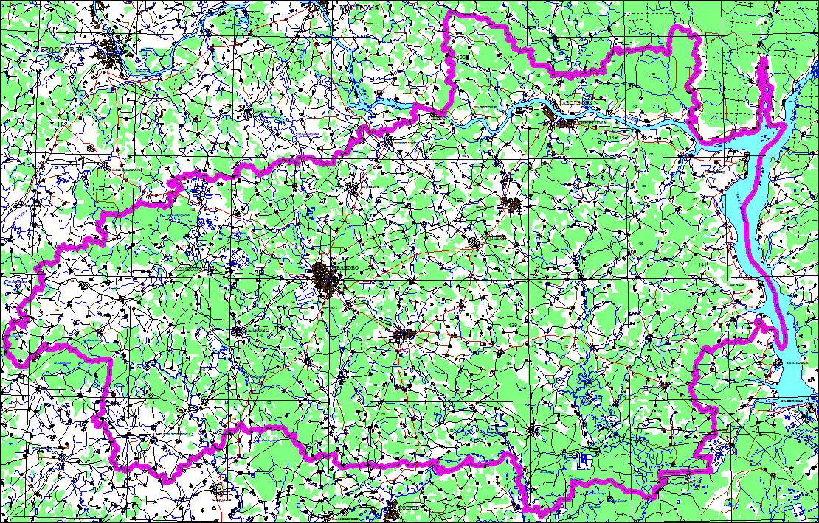
Рис. 2. Карта – схема территории Клязьминского заказника
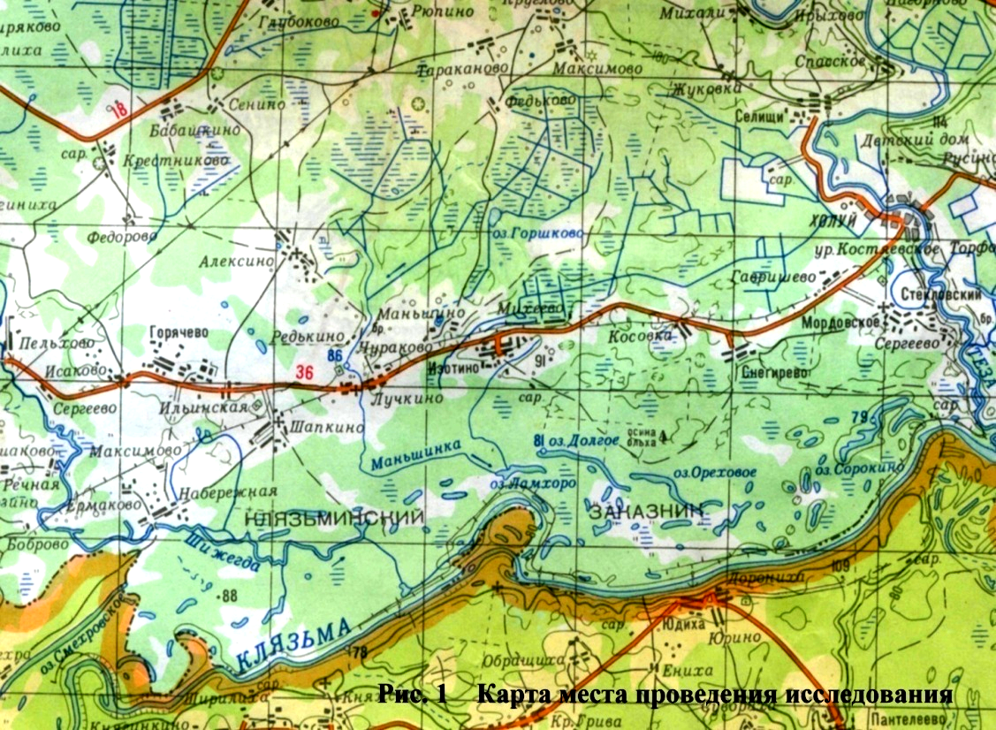

Таблица 1. Данные по объему учетов на территории Клязьминского заказника и в окрестностях г. Приволжска за 2013- 2017 гг.
Территория | Год | Учтено особей (в экз.) | Количество видов
Клязьминский заказник | 2013 | 81 | 6
Клязьминский заказник | 2014 | 95 | 9
Окрестности  г. Приволжска | 2014 | 51 | 7
Клязьминский заказник | 2015 | 128 | 9
Окрестности  г. Приволжска | 2015 | 64 | 8
Клязьминский заказник | 2016 | 139 | 11
Окрестности  г. Приволжска | 2016 | 61 | 9
Клязьминский заказник | 2017 | 58 | 9
Окрестности г. Приволжска | 2017 | 40 | 9
Всего: |  | 717 | 14

Таблица 2. Относительная численность божьих коровок (экз./кв. м) в различных биотопах на территории Клязьминского заказника и в окрестностях города Приволжска
Виды | Клязьминский заказник |  |  | г. Приволжск
Виды | 2015 | 2016 | 2017 | 2015 | 2016 | 2017
Adalia bipunctata | 0,00011 | - | 0,00185 | 0,00128 | 0,01296 | 0,01110
Coccinella septempunctata | 0,00022 | 0,03889 | 0,01111 | 0,00214 | 0,03519 | 0,00740
Coccinula quatuordecimpustulata | 0,01100 | 0,10185 | 0,02408 | 0,00099 | 0,01296 | 0,00555
Hippodamia tredecimpunctata | 0,00011 | 0,00741 | 0,00185 | 0,00028 | - | 0,00370
Propylea quatuordecimpunctata | 0,00033 | 0,02778 | 0,03518 | 0,00185 | 0,01852 | 0,02407
Psyllobora vigintiduopunctata | 0,00110 | 0,01296 | 0,01665 | 0,00142 | 0,00741 | 0,01295
Calvia quatuordecimguttata | 0,00011 | 0,02407 | - | 0,00014 | 0,00556 | 0,00370
Subcoccinella vigintiquatuorpunctata | 0,00087 | 0,03333 | 0,00926 | - | 0,01111 | 0,00370
Anatis ocellata | - | 0,00370 | 0,00370 | - | - | -
Coccinella undecimpunctata | - | - | - | 0,00099 | 0,00556 | -
Tytthaspis sedecimpunctata | 0,00011 | - | - | - | - | -
Myrrha octodecimguttata | - | 0,00370 | - | - | - | -
Exochomus quadripustulatus | - | 0,00185 | 0,00370 | - | 0,00370 | 0,00185
Halyzia sedecimguttata | - | 0,00185 | - | - | - | -
Суммарная относительная численность божьих коровок (экз./кв. м) | 0,01396 | 0,25739 | 0,10738 | 0,00909 | 0,11297 | 0,07402

Таблица 3. Группы кокцинеллид по типу питания. Клязьминский заказник. Город Приволжск. 2015 год.

Группы кокцинеллид | Клязьминский заказник, 2015 год |  | город Приволжск, 2015 год
Группы кокцинеллид | по численности | по количеству видов | по численности | по количеству видов
Филлофаги | 6,23% | 11,11% | - | -
Мицетофаги | 8,67% | 22,22% | 15,62% | 12,50%
Полифаги | 0,79% | 11,11% | 1,54% | 12,50%
Афидофаги | 84,31% | 55,56% | 82,84% | 75%

Таблица 4. Группы кокцинеллид по типу питания. Клязьминский заказник. Город Приволжск. 2016 год.

Группы кокцинеллид | Клязьминский заказник, 2016 год |  | город Приволжск, 2016 год
Группы кокцинеллид | по численности | по количеству видов | по численности | по количеству видов
Филлофаги | 12,95 | 9,09 | 9,84 | 11,11
Мицетофаги | 5,03 | 9,09 | 6,56 | 11,11
Полифаги | 10,07 | 18,18 | 8,19 | 22,22
Афидофаги | 71,94 | 63,64 | 75,42 | 55,56

Таблица 5. Группы кокцинеллид по типу питания. Клязьминский заказник. Город Приволжск. 2017 год.

Группы кокцинеллид | Клязьминский заказник, 2017 год |  | город Приволжск, 2017 год
Группы кокцинеллид | по численности | по количеству видов | по численности | по количеству видов
Филлофаги | 8,62% | 11,11% | 5% | 11,11%
Мицетофаги | 15,51% | 11,11% | 17,5% | 11,11%
Полифаги | 3,45% | 11,11% | 7,5% | 22,22%
Афидофаги | 72,43% | 66,67% | 70% | 55,56%

Таблица 6. Коэффициент сходства Жаккара. Клязьминский заказник. 2017 год.
Биотоп | Пойменный луг оз.Долгое | Болото | Вырубка в сосново-дубовом лесу | Суходольный луг | Ельник у оз. Сорокино | Смешанный лес у оз. Некрасовское | Разреженная дубрава | Вейнико-во-широкотравные луга | Широкотравный пойменный луг оз.Некрасовское | Пойменный луг (дорога на Клязьму) | Ивняк | Просека в сосняке | Дубрава
Пойменный луг оз.Долгое
Болото | 0,33
Вырубка в сосново-дубовом лесу | 0,25 | 0
Суходольный луг | 0,75 | 0,25 | 0,5
Ельник у оз. Сорокино | 0,25 | 0,33 | 0 | 0,16
Смешанный лес у оз. Некрасовское | 0, 25 | 0,5 | 0,33 | 0,5 | 0,25
Разреженная дубрава | 0,25 | 0,33 | 0,66 | 0,75 | 0,2 | 0,66
Вейниково-широкотравные луга в пойме Клязьмы | 0,25 | 0,5 | 0,33 | 0,5 | 0,25 | 1 | 0,66
Широкотравный пойменный луг оз.Некрасовское | 0,33 | 0 | 0 | 0,25 | 0 | 0 | 0 | 0
Пойменный луг (дорога на Клязьму) | 0,5 | 0,5 | 0 | 0,2 | 0,25 | 0,33 | 0,25 | 0,33 | 0
Ивняк (дорога на Холуй) | 0,5 | 0 | 0 | 0,2 | 0 | 0 | 0 | 0 | 0,5 | 0
Просека в сосняке | 0,5 | 0,33 | 0,25 | 0,4 | 0,2 | 0,25 | 0,25 | 0,25 | 0 | 0,25 | 0
Дубрава | 0,25 | 0,5 | 0,33 | 0,5 | 0,25 | 1 | 0,66 | 1 | 0 | 0,33 | 0

Таблица 7. Коэффициент сходства Жаккара. Окрестности города Приволжска. 2017 год.
Биотоп | Левый берег реки Таха | Суходольный луг на берегу реки Таха | Пришкольный участок | Пойменный луг на берегу реки Таха | Пляж на берегу реки Таха | Василёвский парк | Суходольный луг на берегу реки Шача | Берег пруда на улице Революционной | Берег пруда на улице Запрудная | Парк «Текстильщик» | Суходольный луг (д. Поддубново) | Просека в сосняке | Правый берег реки Таха
Левый берег реки Таха
Суходольный луг на берегу реки Таха | 0,33
Пришкольный участок | 1 | 0,25
Пойменный луг на берегу реки Таха | 0,25 | 0 | 0,2
Пляж на берегу реки Таха | 0 | 0 | 0 | 0
Василёвский парк | 0,4 | 0,25 | 0,33 | 0,5 | 0
Суходольный луг на берегу реки Шача | 0,2 | 0 | 0,17 | 0,25 | 0,33 | 0,17
Берег пруда на улице Революционной | 0 | 0 | 0 | 0,5 | 0 | 0,25 | 0
Берег пруда на улице Запрудная | 0,33 | 0 | 0,25 | 0,5 | 0 | 0,25 | 0,33 | 0
Парк «Текстильщик» | 0 | 0 | 0 | 0,5 | 0 | 0,25 | 0 | 1 | 0
Суходольный луг (д. Поддубново) | 0 | 0 | 0 | 0 | 0 | 0 | 0,33 | 0 | 0 | 0
Просека в сосняке | 0,33 | 1 | 0,25 | 0 | 0 | 0,2 | 0 | 0 | 0 | 0 | 0
Правый берег реки Таха | 0,5 | 0 | 0,4 | 0,67 | 0 | 0,4 | 0,2 | 0,33 | 0,33 | 0,33 | 0 | 0

